Mardi Saint 15 avril
à 19h00
La veillée pascale.
Le changement dans la perception de Dieu, le feu et les cierges.
L’exultet.
Le nombre de lectures.
Commentaire des lectures d’Ancien Testament de la vigile pascale avec excursus écologique (laudato si).
Le Gloria.
Commentaire de la lettre aux Romains.
Perspective baptismale.
La litanie des saints.
La profession de foi.
L’eucharistie et la préface de Pâques.
Conclusion en lien avec l’année Jubilaire.


Semaine Sainte 2025
Jubilé
Unité pastorale de Tubize

« Ayez en vous les dispositions qui sont
dans le Christ Jésus. » (Ph 2, 5)
La Semaine sainte commence le dimanche des Rameaux, inclut le Jeudi Saint et le Vendredi Saint. Elle s’achève avec la veillée pascale, pendant la nuit du Samedi Saint au dimanche de Pâques.
Elle nous invite à tenir ferme et suscite notre espérance. Tenir ferme avec Jésus-Christ dans sa passion et sa mort sur la Croix, pour que s’ouvre le chemin de la vie plus forte que la mort.
Pour nous aider à vivre intensément la Semaine Sainte, nous avons invité l’abbé Jean-Louis Liénard, prêtre de notre diocèse, à nous aider, comme nous y exhorte Saint Paul, à avoir en nous les dispositions qui sont dans le Christ Jésus.
Quelles sont ces dispositions du Christ Jésus ? Comment les avoir en nous ?
Le chemin sur lequel l’abbé Jean-Louis va nous conduire au cours de ces 4 rencontres sur la Semaine sainte va aider à répondre à ces questions.
Bienvenue à chacune et chacun.
Père Alain
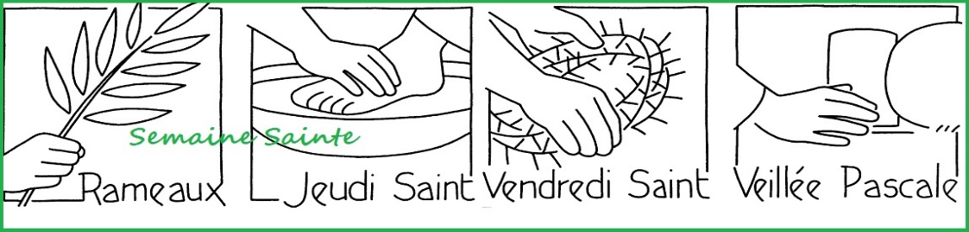

Dimanche 13 avril – Dimanche des Rameaux
à 15h30
Présentation du parcours et de la manière de le vivre comme une sorte de retraite.
Importance de la Semaine Sainte et du triduum pascal.
L’hymne aux Philippiens : le changement de l’image de Dieu qui ressort de cet hymne.
Réflexion sur le thème de l’Heure.
à 17h00
Comment le triduum pascal s’est élaboré.
Le carême et le temps pascal.
Comment tout cela tient ensemble.
L’ouverture du triduum pascal avec le jeudi saint.
Commentaire des lectures et de l’évangile du jeudi saint (image de l’Agneau et lavement des pieds).
Le geste de l’eucharistie – en mémoire de –

Lundi saint 14 avril
à 19h00
Le vendredi saint.
Jour de jeûne.
Commentaire de la prière lecture.
La place du silence dans la liturgie du vendredi saint et structure de la célébration.
Petit commentaire de la lettre aux Hébreux et de la passion selon saint Jean.
L’unité du mystère pascal.
L’Esprit, l’eau et le sang (1 Jn).
Les grandes intentions du vendredi saint.
La mise en valeur de la croix.
L’adoration de la croix.
Les impropères.
Le samedi saint.

